ｽﾍﾟｸﾄﾙﾗﾍﾞﾙ: ｽﾍﾟｸﾄﾙ 1

ﾗｲﾌﾞﾀｲﾑ 120.0 s

収集ｼﾞｵﾒﾄﾘ[度] :

試料傾斜角 = 0.0

方位角 = 0.0

ｴﾚﾍﾞｰｼｮﾝ = 30.0

加速電圧 = 10.00 kV

ｽﾍﾟｸﾄﾙ全ｶｳﾝﾄ数 = 190155

|  |  |  |  |
| --- | --- | --- | --- |
| ｻﾝﾌﾟﾙﾃﾞｰﾀ : | ｴﾈﾙｷﾞｰ[eV] | 分解能[eV] | ｶｳﾝﾄ数 |
| ｽﾄﾛｰﾌﾞ : | 3.8 | 51.80 | 1196424 |
|  |  |  |  |

定量最適化がおこなわれていません

ｽﾍﾟｸﾄﾙ処理 :

省略されたﾋﾟｰｸはありません

処理ｵﾌﾟｼｮﾝ : 酸素 ｽﾄｲｷｵﾒﾄﾘ (ﾉｰﾏﾗｲｽﾞ)

繰り返し回数 = 2

ｽﾀﾝﾀﾞｰﾄﾞ :

Na Albite 1999/06/01

Mg MgO 1999/06/01

Al Al2O3 1999/06/01

Si SiO2 1999/06/01

P GaP 1999/06/01

S FeS2 1999/06/01

K MAD-10 Feldspar 1999/06/01

Ca Wollastonite 1999/06/01

Cr Cr 1999/06/01

Mn Mn 1999/06/01

Fe Fe 1999/06/01

Ni Ni 1999/06/01

|  |  |  |  |  |  |
| --- | --- | --- | --- | --- | --- |
| 元素 | 質量濃度 | 原子数 | 化合物 | 化学式 |  |
|  | [%] | 濃度[%] | 濃度[%] |  |  |
| Na K | -0.67 | -0.50 | -0.90 | Na2O |  |
| Mg K | -13.85 | -9.70 | -22.97 | MgO |  |
| Al K | -1.92 | -1.21 | -3.62 | Al2O3 |  |
| Si K | -18.65 | -11.31 | -39.90 | SiO2 |  |
| P K | 48.37 | 26.60 | 110.82 | P2O5 |  |
| S K | 39.32 | 20.89 | 98.19 | SO3 |  |
| K K | 0.23 | 0.10 | 0.27 | K2O |  |
| Ca K | 0.54 | 0.23 | 0.76 | CaO |  |
| Cr K | 1.20 | 0.39 | 1.75 | Cr2O3 |  |
| Mn K | -3.28 | -1.02 | -4.24 | MnO |  |
| Fe K | -33.76 | -10.30 | -43.43 | FeO |  |
| Ni K | 2.57 | 0.74 | 3.26 | NiO |  |
| O | 79.91 | 85.08 |  |  |  |
| ﾄｰﾀﾙ | 100.00 |  |  |  |  |

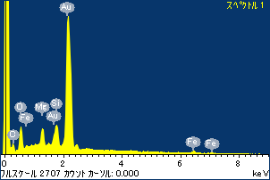

ﾌﾟﾛｼﾞｪｸﾄ : ﾌﾟﾛｼﾞｪｸﾄ 1

ｵｰﾅｰ : Administrator

領域 分析領域 1

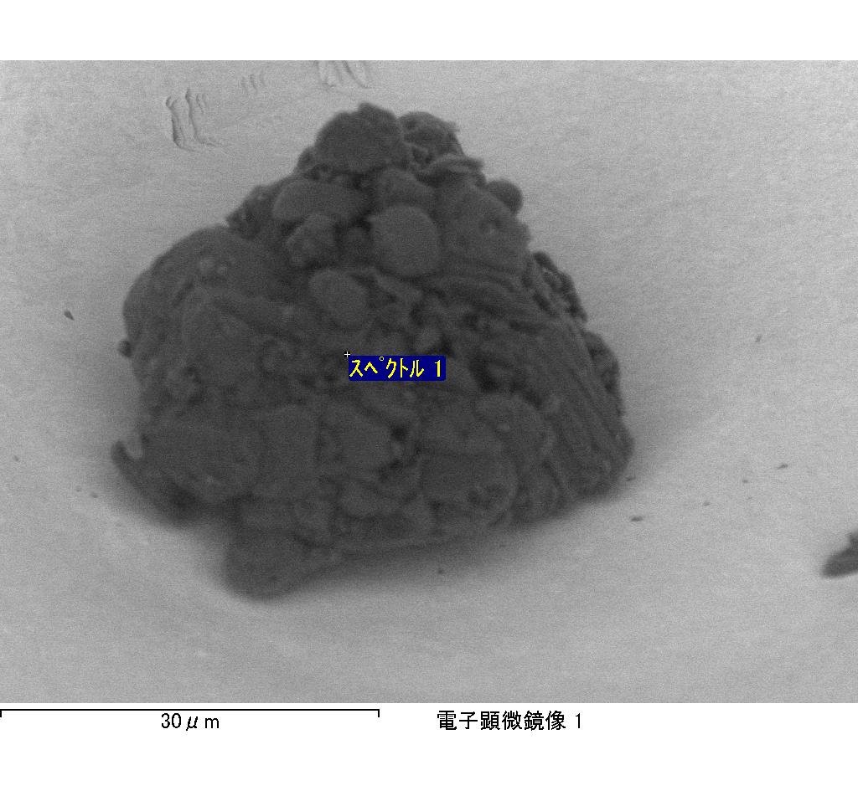

ｽﾍﾟｸﾄﾙﾗﾍﾞﾙ: ｽﾍﾟｸﾄﾙ 2

ﾗｲﾌﾞﾀｲﾑ 120.0 s

収集ｼﾞｵﾒﾄﾘ[度] :

試料傾斜角 = 0.0

方位角 = 0.0

ｴﾚﾍﾞｰｼｮﾝ = 30.0

加速電圧 = 10.00 kV

ｽﾍﾟｸﾄﾙ全ｶｳﾝﾄ数 = 215909

|  |  |  |  |
| --- | --- | --- | --- |
| ｻﾝﾌﾟﾙﾃﾞｰﾀ : | ｴﾈﾙｷﾞｰ[eV] | 分解能[eV] | ｶｳﾝﾄ数 |
| ｽﾄﾛｰﾌﾞ : | 3.8 | 51.77 | 1194341 |
|  |  |  |  |

定量最適化がおこなわれていません

ｽﾍﾟｸﾄﾙ処理 :

省略されたﾋﾟｰｸはありません

処理ｵﾌﾟｼｮﾝ : 酸素 ｽﾄｲｷｵﾒﾄﾘ (ﾉｰﾏﾗｲｽﾞ)

繰り返し回数 = 2

ｽﾀﾝﾀﾞｰﾄﾞ :

Na Albite 1999/06/01

Mg MgO 1999/06/01

Al Al2O3 1999/06/01

Si SiO2 1999/06/01

P GaP 1999/06/01

S FeS2 1999/06/01

K MAD-10 Feldspar 1999/06/01

Ca Wollastonite 1999/06/01

Cr Cr 1999/06/01

Mn Mn 1999/06/01

Fe Fe 1999/06/01

Ni Ni 1999/06/01

|  |  |  |  |  |  |
| --- | --- | --- | --- | --- | --- |
| 元素 | 質量濃度 | 原子数 | 化合物 | 化学式 |  |
|  | [%] | 濃度[%] | 濃度[%] |  |  |
| Na K | -2.87 | -1.87 | -3.87 | Na2O |  |
| Mg K | -85.01 | -52.24 | -140.95 | MgO |  |
| Al K | -1.56 | -0.86 | -2.94 | Al2O3 |  |
| Si K | -145.64 | -77.47 | -311.56 | SiO2 |  |
| P K | 149.17 | 71.95 | 341.79 | P2O5 |  |
| S K | 120.96 | 56.36 | 302.03 | SO3 |  |
| K K | 2.61 | 1.00 | 3.14 | K2O |  |
| Ca K | 0.47 | 0.18 | 0.66 | CaO |  |
| Cr K | -3.78 | -1.09 | -5.53 | Cr2O3 |  |
| Mn K | -3.11 | -0.85 | -4.02 | MnO |  |
| Fe K | -66.37 | -17.75 | -85.38 | FeO |  |
| Ni K | 5.21 | 1.33 | 6.63 | NiO |  |
| O | 129.92 | 121.32 |  |  |  |
| ﾄｰﾀﾙ | 100.00 |  |  |  |  |

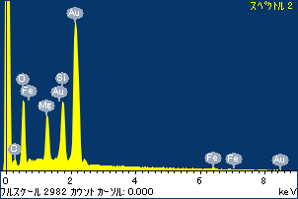

ﾌﾟﾛｼﾞｪｸﾄ : ﾌﾟﾛｼﾞｪｸﾄ 1

ｵｰﾅｰ : Administrator

領域 分析領域 1

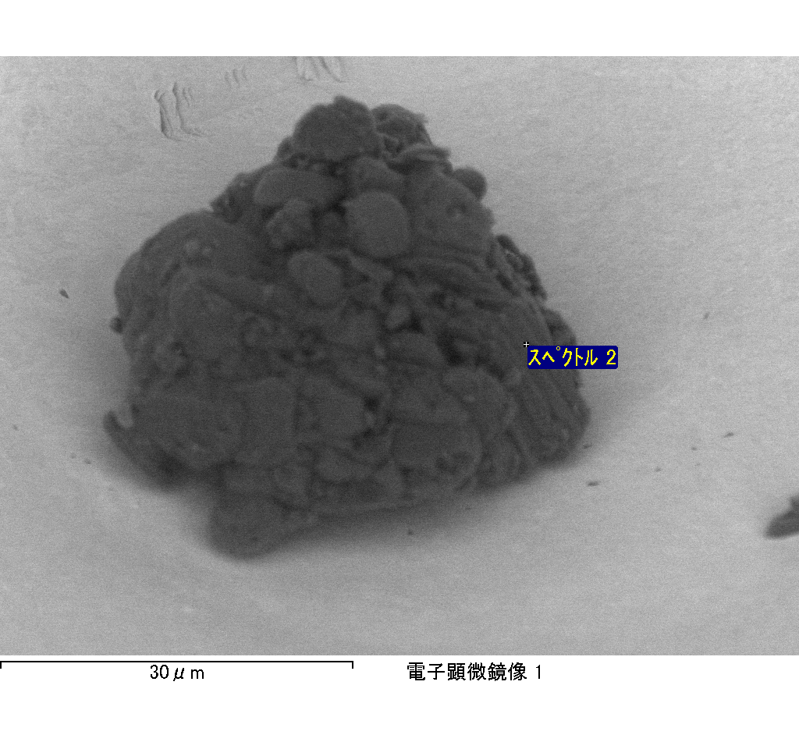

ｽﾍﾟｸﾄﾙﾗﾍﾞﾙ: ｽﾍﾟｸﾄﾙ 4

ﾗｲﾌﾞﾀｲﾑ 120.0 s

収集ｼﾞｵﾒﾄﾘ[度] :

試料傾斜角 = 0.0

方位角 = 0.0

ｴﾚﾍﾞｰｼｮﾝ = 30.0

加速電圧 = 10.00 kV

ｽﾍﾟｸﾄﾙ全ｶｳﾝﾄ数 = 234073

|  |  |  |  |
| --- | --- | --- | --- |
| ｻﾝﾌﾟﾙﾃﾞｰﾀ : | ｴﾈﾙｷﾞｰ[eV] | 分解能[eV] | ｶｳﾝﾄ数 |
| ｽﾄﾛｰﾌﾞ : | 3.8 | 51.83 | 1195329 |
|  |  |  |  |

定量最適化がおこなわれていません

ｽﾍﾟｸﾄﾙ処理 :

省略されたﾋﾟｰｸはありません

処理ｵﾌﾟｼｮﾝ : 酸素 ｽﾄｲｷｵﾒﾄﾘ (ﾉｰﾏﾗｲｽﾞ)

繰り返し回数 = 2

ｽﾀﾝﾀﾞｰﾄﾞ :

Na Albite 1999/06/01

Mg MgO 1999/06/01

Al Al2O3 1999/06/01

Si SiO2 1999/06/01

P GaP 1999/06/01

S FeS2 1999/06/01

K MAD-10 Feldspar 1999/06/01

Ca Wollastonite 1999/06/01

Cr Cr 1999/06/01

Mn Mn 1999/06/01

Fe Fe 1999/06/01

Ni Ni 1999/06/01

|  |  |  |  |  |  |
| --- | --- | --- | --- | --- | --- |
| 元素 | 質量濃度 | 原子数 | 化合物 | 化学式 |  |
|  | [%] | 濃度[%] | 濃度[%] |  |  |
| Na K | 0.88 | 1.62 | 1.19 | Na2O |  |
| Mg K | 107.86 | 187.03 | 178.83 | MgO |  |
| Al K | 3.65 | 5.70 | 6.89 | Al2O3 |  |
| Si K | 137.55 | 206.46 | 294.25 | SiO2 |  |
| P K | -119.54 | -162.70 | -273.90 | P2O5 |  |
| S K | -93.07 | -122.37 | -232.39 | SO3 |  |
| K K | -0.09 | -0.10 | -0.11 | K2O |  |
| Ca K | 4.33 | 4.56 | 6.06 | CaO |  |
| Cr K | 3.50 | 2.84 | 5.12 | Cr2O3 |  |
| Mn K | 3.41 | 2.61 | 4.40 | MnO |  |
| Fe K | 65.13 | 49.17 | 83.79 | FeO |  |
| Ni K | 20.33 | 14.60 | 25.87 | NiO |  |
| O | -33.93 | -89.41 |  |  |  |
| ﾄｰﾀﾙ | 100.00 |  |  |  |  |

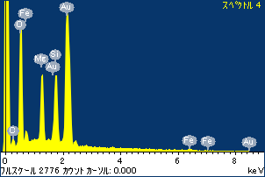

ﾌﾟﾛｼﾞｪｸﾄ : ﾌﾟﾛｼﾞｪｸﾄ 1

ｵｰﾅｰ : Administrator

領域 分析領域 1

